МИНОБРНАУКИ РОССИИ
Санкт-Петербургский государственный
электротехнический университет
«ЛЭТИ» им. В.И. Ульянова (Ленина)
Кафедра МО ЭВМ

отчет
по лабораторной работе №3
по дисциплине «Операционные системы»
Тема: Исследование организации управления основной памятью

Студент(ка) гр. 9382 |  | Голубева В.П.
Преподаватель |  | Ефремов М.А.

Санкт-Петербург
2021

Цель работы.
Для исследования организации управления памятью необходимо ориентироваться на тип основной памяти, реализованный в компьютере и способ организации, принятый в ОС. В лабораторной работе рассматривается нестраничная память и способ управления динамическими разделами. Для реализации управления памятью в этом случае строится список занятых и свободных участков памяти. Функции ядра, обеспечивающие управление основной памятью, просматривают и преобразуют этот список.
В лабораторной работе исследуются структуры данных и работа функций управления памятью ядра операционной системы.

Задание.
Шаг 1. Для выполнения лабораторной работы необходимо написать и отладить программный модуль типа .СОМ, который выбирает и распечатывает следующую информацию:
1) Количество доступной памяти.
2) Размер расширенной памяти.
3) Выводит цепочку блоков управления памятью.
Адреса при выводе представляются щестнадцатеричными числами. Объем памяти функциями управления памятью выводится в параграфах. Необходимо преобразовать его в байты и выводить в виде десятичных чисел. Последние восемь байт MCB выводятся как символы, не следует преобразовывать их в шестнадцатеричные числа.
Запустите программу и внимательно оцените результаты. Сохраните результаты, полученные программой, и включите их в отчет в виде скриншота.
Шаг 2. Измените программу таким образом, чтобы она освобождала память, которую она не занимает. Для этого используйте функцию 4Ah прерывания 21h (пример в разделе «Использование функции 4АН»). Повторите эксперимент, запустив модифицированную программу. Сравните выходные данные с результатами, полученными на предыдущем шаге. Сохраните результаты, полученные программой, и включите их в отчет в виде скриншота.
Шаг 3. Измените программу еще раз таким образом, чтобы после освобождения памяти, программа запрашивала 64Кб памяти функцией 48Н прерывания 21H. Повторите эксперимент, запустив модифицированную программу. Сравните выходные данные с результатами, полученными на предыдущих шагах. Сохраните результаты, полученные программой, и включите их в отчет в виде скриншота.
Шаг 4. Измените первоначальный вариант программы, запросив 64Кб памяти функцией 48Н прерывания 21Н до освобождения памяти. Обязательно обрабатывайте завершение функций ядра, проверяя флаг CF. Сохраните результаты, полученные программой, и включите их в отчет в виде скриншота.
Шаг 5. Оцените результаты, полученные на предыдущих шагах. Ответьте на контрольные вопросы и оформите отчет.

Необходимые сведения для составления программы
Учет занятой и свободной памяти ведется при помощи списка блоков управления памятью MCB (Memory Control Block). MCB занимает 16 байт (параграф) и располагается всегда с адреса кратного 16 (адрес сегмента ОП) и находится в адресном пространстве непосредственно перед тем участком памяти, которым он управляет.

MCB имеет следующую структуру:

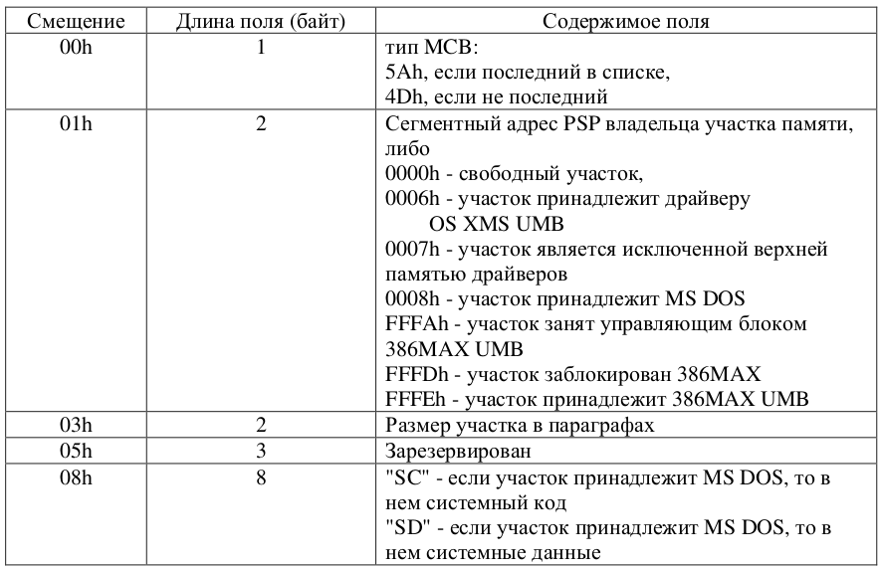
По сегментному адресу и размеру участка памяти, контролируемого эгим MCB можно определить местоположение следующего MCB B списке.
Адрес первого MCB хранится во внутренней структуре MS DOS, называемой "List of Lists" (список списков). Доступ к указателю на эгу структуру можно получить используя функцию 52h "Get List of Lists" int 21h. B результате выполнения этой функции ES:BX будет указывать на список списков. Слово по адресу ES:[BX—2] и есть адрес самого первого MCB.
Размер расширенной памяти находится в ячейках 3011, 3111 CMOS. CMOS это энергонезависимая память, в которой хранится информация o конфигурации ПЭВМ. Объем памяти составляет 64 байта. Размер расширенной памяти в Кбайтах можно определить обращаясь к ячейкам CMOS следующим образом:
mov AL,30h ; запись адреса ячейки CMOS
out 70h,AL
in AL,7lh ; чтение младшего байта
mov BL,AL ; размера расширенной памяти
mov AL,3lh ; запись адреса ячейки CMOS
out 70h,AL
in AL,7lh ; чтение старшего байта
; размера расширенной памяти

Выполнение работы.
Сначала была написана программа, выполняющая действия в шаге 1. Результаты можно увидеть в Рисунке 1. Квадратики — так отображаются пустые символы. Исходный код программы можно посмотреть в Приложении А.
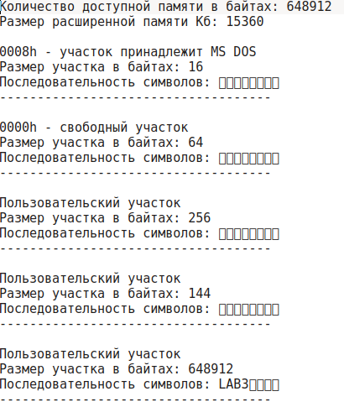

Рисунок 1. Демонстрация работы программы на шаге 1

Затем программа была модифицирована, чтобы очищать неиспользуемую память. Код можно посмотреть в Приложении Б.
Затем, после освобождения памяти выделялся блок памяти, размером 64 Кб. Результат можно увидеть в Рисунке 2. Исходный код программы можно посмотреть в Приложении В. Видно, что блок памяти уменьшился, а за ним появился ещё один — размером 64 Кб.
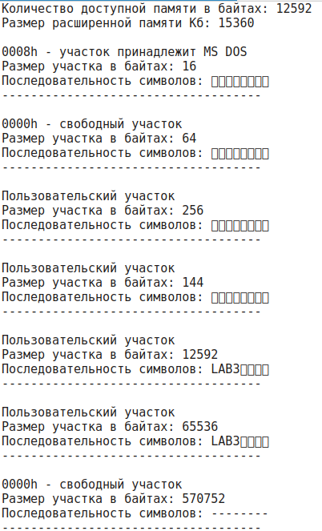

Рисунок 2. Демонстрация работы программы на шаге 3

Затем, выполним действия из шага 4. Результат можно увидеть в Рисунке 3. Исходный код программы можно посмотреть в Приложении Г. После выжеления и очистки памяти происходит проверка корректности работы функции 4ah прерывания 21h. Выделение происходит корректно, а затем происходит ошибка, потом что вся доступная память для программы уже выделена.
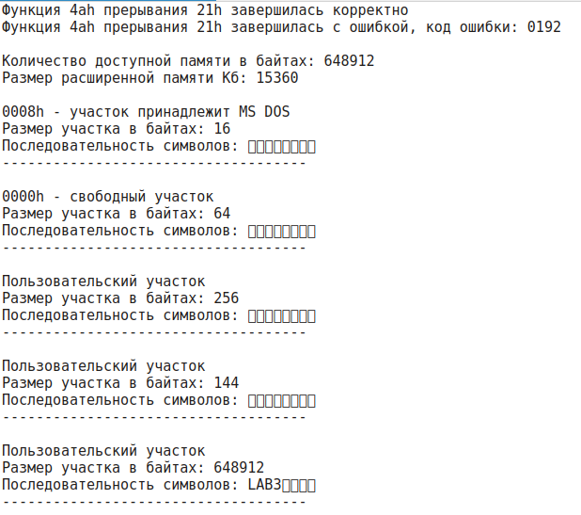
Рисунок 3. Демонстрация работы программы на шаге 4

Ответы на контрольные вопросы
Контрольные вопросы по лабораторной работе №3
1) Что означает "доступный объем памяти"?
Ответ: объём памяти, который занимает и использует программа
2) Где MCB блок Вашей программы в списке?
Ответ: он находится в конце списка MCB блоков и в поле «последовательность символов» имеет последовательность «LAB3»
3) Какой размер памяти занимает программа в каждом случае?
Ответ: изначально, программа занимает всю доступную память(648912 байта), потом только то, что ей оставил программист(12592 байта) после очищения неиспользуемой памяти, затем этот же размер, а также 64 Кб, которые выделили, а потом снова всю доступную память(648912 байта).

Выводы.
Были изучены способы управления динамическими разделами памяти, была изучена структура MCB блоков, была исследована работа функций управления памятью ядра операционной системы.

ПРИЛОЖЕНИЕ А
ИСХОДНЫЙ КОД ПРОГРАММЫ
Название файла: lab3_1.asm

LAB3 SEGMENT
ASSUME CS:LAB3, DS:LAB3, ES:NOTHING, SS:NOTHING
ORG 100H
START: JMP BEGIN

str_avail_mem db 'Количество доступной памяти в байтах: ', '$'
str_exp_mem db 'Размер расширенной памяти Кб: ', '$'
str_seg1 db 0DH, 0AH, '0000h - свободный участок',0DH, 0AH,'$'
str_seg2 db 0DH, 0AH, '0006h - участок принадлежит драйверу OS XMS UMB',0DH, 0AH,'$'
str_seg3 db 0DH, 0AH, '0007h - участок является исключенной верхней памятью драйверов',0DH, 0AH,'$'
str_seg4 db 0DH, 0AH, '0008h - участок принадлежит MS DOS',0DH, 0AH,'$'
str_seg5 db 0DH, 0AH, 'FFFAh - участок занят управляющим блоком 386MAX UMB',0DH, 0AH,'$'
str_seg6 db 0DH, 0AH, 'FFFDh - участок заблокирован 386MAX',0DH, 0AH,'$'
str_seg7 db 0DH, 0AH, 'FFFEh - участок принадлежит 386MAX UMB',0DH, 0AH,'$'
str_wr db 0DH, 0AH, 'Пользовательский участок',0DH, 0AH,'$'
str_size_b db 'Размер участка в байтах: ', '$'
str_sequ db 'Последовательность символов: ', '$'
str_ent db ' ', 0DH, 0AH, '$'
str_div db 0DH, 0AH, '------------------------------------', 0DH, 0AH, '$'

TETR_TO_HEX PROC near
and AL, 0Fh
cmp AL, 09
jbe NEXT
add AL, 07
NEXT: add AL, 30h
ret
TETR_TO_HEX ENDP
;-------------------------------
BYTE_TO_HEX PROC near
;byte AL translate in two symbols on 16cc numbers in AX
push CX
mov AH,AL
call TETR_TO_HEX
xchg AL,AH
mov CL, 4
shr AL,CL
call TETR_TO_HEX
pop CX
ret
BYTE_TO_HEX ENDP
;-------------------------------
WRD_TO_HEX PROC near
;translate in 16cc a 16 discharge number
;in AL - number, DI - the address of the last symbol
push BX
mov BH,AH
call BYTE_TO_HEX
mov [DI],AH
dec DI
mov [DI],AL
dec DI
mov AL,BH
call BYTE_TO_HEX
mov [DI],AH
dec DI
mov [DI],AL
pop BX
ret
WRD_TO_HEX ENDP
;--------------------------------------------------
BYTE_TO_DEC PROC near
;translate in 10cc, SI - the adress of the field of younger digit
push CX
push DX
xor AH,AH
xor DX,DX
mov CX,10
loop_bd: div CX
or DL,30h
mov [SI],DL
dec SI
xor DX,DX
cmp AX,10
jae loop_bd
cmp AL,00h
je end_l
or AL,30h
mov [SI],AL
end_l: pop DX
pop CX
ret
BYTE_TO_DEC ENDP
;-------------------------------

print_addr_psp proc near
push bx

mov BH, AH

mov dl, al
mov ah, 02h
int 21h

mov dl, bh
mov ah, 02h
int 21h
pop bx

ret
print_addr_psp endp

addr_psp proc near

cmp ax, 0000h
mov dx, offset str_seg1
je end_addr

mov [di], ax
cmp word ptr [di], 0006h
mov dx, offset str_seg2
je end_addr

mov [di], ax
cmp word ptr [di], 0007h
mov dx, offset str_seg3
je end_addr

mov [di], ax
cmp word ptr [di], 0008h
mov dx, offset str_seg4
je end_addr

mov [di], ax
cmp word ptr [di], 0FFFAh
mov dx, offset str_seg5
je end_addr

mov [di], ax
cmp word ptr [di], 0FFFDh
mov dx, offset str_seg6
je end_addr

mov [di], ax
cmp word ptr [di], 0FFFEh
mov dx, offset str_seg7
je end_addr

mov dx, offset str_wr

end_addr:

mov ah, 09h
int 21h

ret
addr_psp endp

print_number proc near
mov bx,0Ah
xor cx,cx
divis:
div bx
push dx
inc cx
xor dx,dx
cmp ax,0
jne divis

print_simb:
pop dx
or dl,30h

mov ah,02h
int 21h
loop print_simb

call enter

ret
print_number endp

enter proc near
mov dx, offset str_ent
mov ah, 09h
int 21h

ret
enter endp

avail_mem proc near
mov dx, offset str_avail_mem
mov ah, 09h
int 21h

mov ah, 4ah
mov bx, 0ffffh
int 21h

mov ax, bx

mov bx, 16
mul bx

call print_number

ret
avail_mem endp

BEGIN:
call avail_mem

mov dx, offset str_exp_mem
mov ah, 09h
int 21h

mov AL,30h
out 70h,AL
in AL,71h
mov BL,AL;
mov AL,31h
out 70h,AL
in AL,71h

mov bh,al
mov ax,bx

mov bx,1h
mul bx

call print_number

mov ah, 52h
int 21h

mov ax, es:[bx-2]
mov es, ax; in es the address of first mcb

loop_list:
mov ax, es:[1]

call addr_psp

mov dx, offset str_size_b
mov ah, 09h
int 21h

mov ax, es:[3h]
mov bx, 16
mul bx
call print_number

mov dx, offset str_sequ
mov ah, 09h
int 21h

xor di, di
mov cx, 8h

loo_:
mov dl, es:[8h+di]
mov ah, 02h
int 21h
inc di
loop loo_

mov dx, offset str_div
mov ah, 09h
int 21h

mov bx, es:[3h]
mov al,es:[0h]
cmp al, 5Ah
je end_pr

mov ax, es
add ax,bx
inc ax
mov es,ax; in es the address of follow mcb

jmp loop_list

end_pr:

xor AL,AL
mov AH,4Ch
int 21H
end_this_code:

LAB3 ENDS
END START

ПРИЛОЖЕНИЕ Б
ИСХОДНЫЙ КОД ПРОГРАММЫ
Название файла: lab3_2.asm

LAB3 SEGMENT
ASSUME CS:LAB3, DS:LAB3, ES:NOTHING, SS:NOTHING
ORG 100H
START: JMP BEGIN

str_avail_mem db 'Количество доступной памяти в байтах: ', '$'
str_exp_mem db 'Размер расширенной памяти Кб: ', '$'
str_seg1 db 0DH, 0AH, '0000h - свободный участок',0DH, 0AH,'$'
str_seg2 db 0DH, 0AH, '0006h - участок принадлежит драйверу OS XMS UMB',0DH, 0AH,'$'
str_seg3 db 0DH, 0AH, '0007h - участок является исключенной верхней памятью драйверов',0DH, 0AH,'$'
str_seg4 db 0DH, 0AH, '0008h - участок принадлежит MS DOS',0DH, 0AH,'$'
str_seg5 db 0DH, 0AH, 'FFFAh - участок занят управляющим блоком 386MAX UMB',0DH, 0AH,'$'
str_seg6 db 0DH, 0AH, 'FFFDh - участок заблокирован 386MAX',0DH, 0AH,'$'
str_seg7 db 0DH, 0AH, 'FFFEh - участок принадлежит 386MAX UMB',0DH, 0AH,'$'
str_wr db 0DH, 0AH, 'Пользовательский участок',0DH, 0AH,'$'
str_size_b db 'Размер участка в байтах: ', '$'
str_sequ db 'Последовательность символов: ', '$'
str_ent db ' ', 0DH, 0AH, '$'
str_div db 0DH, 0AH, '------------------------------------', 0DH, 0AH, '$'

TETR_TO_HEX PROC near
and AL, 0Fh
cmp AL, 09
jbe NEXT
add AL, 07
NEXT: add AL, 30h
ret
TETR_TO_HEX ENDP
;-------------------------------
BYTE_TO_HEX PROC near
;byte AL translate in two symbols on 16cc numbers in AX
push CX
mov AH,AL
call TETR_TO_HEX
xchg AL,AH
mov CL, 4
shr AL,CL
call TETR_TO_HEX
pop CX
ret
BYTE_TO_HEX ENDP
;-------------------------------
WRD_TO_HEX PROC near
;translate in 16cc a 16 discharge number
;in AL - number, DI - the address of the last symbol
push BX
mov BH,AH
call BYTE_TO_HEX
mov [DI],AH
dec DI
mov [DI],AL
dec DI
mov AL,BH
call BYTE_TO_HEX
mov [DI],AH
dec DI
mov [DI],AL
pop BX
ret
WRD_TO_HEX ENDP
;--------------------------------------------------
BYTE_TO_DEC PROC near
;translate in 10cc, SI - the adress of the field of younger digit
push CX
push DX
xor AH,AH
xor DX,DX
mov CX,10
loop_bd: div CX
or DL,30h
mov [SI],DL
dec SI
xor DX,DX
cmp AX,10
jae loop_bd
cmp AL,00h
je end_l
or AL,30h
mov [SI],AL
end_l: pop DX
pop CX
ret
BYTE_TO_DEC ENDP
;-------------------------------

print_addr_psp proc near
push bx

mov BH, AH

mov dl, al
mov ah, 02h
int 21h

mov dl, bh
mov ah, 02h
int 21h
pop bx

ret
print_addr_psp endp

addr_psp proc near

cmp ax, 0000h
mov dx, offset str_seg1
je end_addr

mov [di], ax
cmp word ptr [di], 0006h
mov dx, offset str_seg2
je end_addr

mov [di], ax
cmp word ptr [di], 0007h
mov dx, offset str_seg3
je end_addr

mov [di], ax
cmp word ptr [di], 0008h
mov dx, offset str_seg4
je end_addr

mov [di], ax
cmp word ptr [di], 0FFFAh
mov dx, offset str_seg5
je end_addr

mov [di], ax
cmp word ptr [di], 0FFFDh
mov dx, offset str_seg6
je end_addr

mov [di], ax
cmp word ptr [di], 0FFFEh
mov dx, offset str_seg7
je end_addr

mov dx, offset str_wr

end_addr:

mov ah, 09h
int 21h

ret
addr_psp endp

print_number proc near
mov bx,0Ah
xor cx,cx
divis:
div bx
push dx
inc cx
xor dx,dx
cmp ax,0
jne divis

print_simb:
pop dx
or dl,30h

mov ah,02h
int 21h
loop print_simb

call enter

ret
print_number endp

enter proc near
mov dx, offset str_ent
mov ah, 09h
int 21h

ret
enter endp

get_mem proc near
mov ah, 48h
mov bx, 1000h;get 64 Kb of memory
int 21h
ret
get_mem endp

free_mem proc near

mov ax, cs
mov es, ax

mov bx, offset end_this_code
mov ax, es
sub bx, ax

mov ah, 4ah
int 21h

ret
free_mem endp

avail_mem proc near
mov dx, offset str_avail_mem
mov ah, 09h
int 21h

mov ah, 4ah
mov bx, 0ffffh
int 21h

mov ax, bx

mov bx, 16
mul bx

call print_number

ret
avail_mem endp

BEGIN:

call free_mem

call avail_mem

mov dx, offset str_exp_mem
mov ah, 09h
int 21h

mov AL,30h
out 70h,AL
in AL,71h
mov BL,AL;
mov AL,31h
out 70h,AL
in AL,71h

mov bh,al
mov ax,bx

mov bx,1h
mul bx

call print_number

mov ah, 52h
int 21h

mov ax, es:[bx-2]
mov es, ax; in es the address of first mcb

loop_list:
mov ax, es:[1]

call addr_psp

mov dx, offset str_size_b
mov ah, 09h
int 21h

mov ax, es:[3h]
mov bx, 16
mul bx
call print_number

mov dx, offset str_sequ
mov ah, 09h
int 21h

xor di, di
mov cx, 8h

loo_:
mov dl, es:[8h+di]
mov ah, 02h
int 21h
inc di
loop loo_

mov dx, offset str_div
mov ah, 09h
int 21h

mov bx, es:[3h]
mov al,es:[0h]
cmp al, 5Ah
je end_pr

mov ax, es
add ax,bx
inc ax
mov es,ax; in es the address of follow mcb

jmp loop_list

end_pr:
xor AL,AL
mov AH,4Ch
int 21H
end_this_code:

LAB3 ENDS
END START
ПРИЛОЖЕНИЕ В
ИСХОДНЫЙ КОД ПРОГРАММЫ
Название файла: lab3_3.asm

LAB3 SEGMENT
ASSUME CS:LAB3, DS:LAB3, ES:NOTHING, SS:NOTHING
ORG 100H
START: JMP BEGIN

str_avail_mem db 'Количество доступной памяти в байтах: ', '$'
str_exp_mem db 'Размер расширенной памяти Кб: ', '$'
str_seg1 db 0DH, 0AH, '0000h - свободный участок',0DH, 0AH,'$'
str_seg2 db 0DH, 0AH, '0006h - участок принадлежит драйверу OS XMS UMB',0DH, 0AH,'$'
str_seg3 db 0DH, 0AH, '0007h - участок является исключенной верхней памятью драйверов',0DH, 0AH,'$'
str_seg4 db 0DH, 0AH, '0008h - участок принадлежит MS DOS',0DH, 0AH,'$'
str_seg5 db 0DH, 0AH, 'FFFAh - участок занят управляющим блоком 386MAX UMB',0DH, 0AH,'$'
str_seg6 db 0DH, 0AH, 'FFFDh - участок заблокирован 386MAX',0DH, 0AH,'$'
str_seg7 db 0DH, 0AH, 'FFFEh - участок принадлежит 386MAX UMB',0DH, 0AH,'$'
str_wr db 0DH, 0AH, 'Пользовательский участок',0DH, 0AH,'$'
str_size_b db 'Размер участка в байтах: ', '$'
str_sequ db 'Последовательность символов: ', '$'
str_ent db ' ', 0DH, 0AH, '$'
str_div db 0DH, 0AH, '------------------------------------', 0DH, 0AH, '$'

TETR_TO_HEX PROC near
and AL, 0Fh
cmp AL, 09
jbe NEXT
add AL, 07
NEXT: add AL, 30h
ret
TETR_TO_HEX ENDP
;-------------------------------
BYTE_TO_HEX PROC near
;byte AL translate in two symbols on 16cc numbers in AX
push CX
mov AH,AL
call TETR_TO_HEX
xchg AL,AH
mov CL, 4
shr AL,CL
call TETR_TO_HEX
pop CX
ret
BYTE_TO_HEX ENDP
;-------------------------------
WRD_TO_HEX PROC near
;translate in 16cc a 16 discharge number
;in AL - number, DI - the address of the last symbol
push BX
mov BH,AH
call BYTE_TO_HEX
mov [DI],AH
dec DI
mov [DI],AL
dec DI
mov AL,BH
call BYTE_TO_HEX
mov [DI],AH
dec DI
mov [DI],AL
pop BX
ret
WRD_TO_HEX ENDP
;--------------------------------------------------
BYTE_TO_DEC PROC near
;translate in 10cc, SI - the adress of the field of younger digit
push CX
push DX
xor AH,AH
xor DX,DX
mov CX,10
loop_bd: div CX
or DL,30h
mov [SI],DL
dec SI
xor DX,DX
cmp AX,10
jae loop_bd
cmp AL,00h
je end_l
or AL,30h
mov [SI],AL
end_l: pop DX
pop CX
ret
BYTE_TO_DEC ENDP
;-------------------------------

print_addr_psp proc near
push bx

mov BH, AH

mov dl, al
mov ah, 02h
int 21h

mov dl, bh
mov ah, 02h
int 21h
pop bx

ret
print_addr_psp endp

addr_psp proc near

cmp ax, 0000h
mov dx, offset str_seg1
je end_addr

mov [di], ax
cmp word ptr [di], 0006h
mov dx, offset str_seg2
je end_addr

mov [di], ax
cmp word ptr [di], 0007h
mov dx, offset str_seg3
je end_addr

mov [di], ax
cmp word ptr [di], 0008h
mov dx, offset str_seg4
je end_addr

mov [di], ax
cmp word ptr [di], 0FFFAh
mov dx, offset str_seg5
je end_addr

mov [di], ax
cmp word ptr [di], 0FFFDh
mov dx, offset str_seg6
je end_addr

mov [di], ax
cmp word ptr [di], 0FFFEh
mov dx, offset str_seg7
je end_addr

mov dx, offset str_wr

end_addr:

mov ah, 09h
int 21h

ret
addr_psp endp

print_number proc near
mov bx,0Ah
xor cx,cx
divis:
div bx
push dx
inc cx
xor dx,dx
cmp ax,0
jne divis

print_simb:
pop dx
or dl,30h

mov ah,02h
int 21h
loop print_simb

call enter

ret
print_number endp

enter proc near
mov dx, offset str_ent
mov ah, 09h
int 21h

ret
enter endp

get_mem proc near
mov ah, 48h
mov bx, 1000h;get 64 Kb of memory
int 21h
ret
get_mem endp

free_mem proc near

mov ax, cs
mov es, ax

mov bx, offset end_this_code
mov ax, es
sub bx, ax

mov ah, 4ah
int 21h

ret
free_mem endp

avail_mem proc near
mov dx, offset str_avail_mem
mov ah, 09h
int 21h

mov ah, 4ah
mov bx, 0ffffh
int 21h

mov ax, bx

mov bx, 16
mul bx

call print_number

ret
avail_mem endp

BEGIN:

;call free_mem
;call get_mem

call avail_mem

mov dx, offset str_exp_mem
mov ah, 09h
int 21h

mov AL,30h
out 70h,AL
in AL,71h
mov BL,AL;
mov AL,31h
out 70h,AL
in AL,71h

mov bh,al
mov ax,bx

mov bx,1h
mul bx

call print_number

mov ah, 52h
int 21h

mov ax, es:[bx-2]
mov es, ax; in es the address of first mcb

loop_list:
mov ax, es:[1]

call addr_psp

mov dx, offset str_size_b
mov ah, 09h
int 21h

mov ax, es:[3h]
mov bx, 16
mul bx
call print_number

mov dx, offset str_sequ
mov ah, 09h
int 21h

xor di, di
mov cx, 8h

loo_:
mov dl, es:[8h+di]
mov ah, 02h
int 21h
inc di
loop loo_

mov dx, offset str_div
mov ah, 09h
int 21h

mov bx, es:[3h]
mov al,es:[0h]
cmp al, 5Ah
je end_pr

mov ax, es
add ax,bx
inc ax
mov es,ax; in es the address of follow mcb

jmp loop_list

end_pr:
xor AL,AL
mov AH,4Ch
int 21H
end_this_code:

LAB3 ENDS
END START
ПРИЛОЖЕНИЕ В
ИСХОДНЫЙ КОД ПРОГРАММЫ
Название файла: lab3_4.asm

LAB3 SEGMENT
ASSUME CS:LAB3, DS:LAB3, ES:NOTHING, SS:NOTHING
ORG 100H
START: JMP BEGIN

str_avail_mem db 'Количество доступной памяти в байтах: ', '$'
str_exp_mem db 'Размер расширенной памяти Кб: ', '$'
str_seg1 db 0DH, 0AH, '0000h - свободный участок',0DH, 0AH,'$'
str_seg2 db 0DH, 0AH, '0006h - участок принадлежит драйверу OS XMS UMB',0DH, 0AH,'$'
str_seg3 db 0DH, 0AH, '0007h - участок является исключенной верхней памятью драйверов',0DH, 0AH,'$'
str_seg4 db 0DH, 0AH, '0008h - участок принадлежит MS DOS',0DH, 0AH,'$'
str_seg5 db 0DH, 0AH, 'FFFAh - участок занят управляющим блоком 386MAX UMB',0DH, 0AH,'$'
str_seg6 db 0DH, 0AH, 'FFFDh - участок заблокирован 386MAX',0DH, 0AH,'$'
str_seg7 db 0DH, 0AH, 'FFFEh - участок принадлежит 386MAX UMB',0DH, 0AH,'$'
str_wr db 0DH, 0AH, 'Пользовательский участок',0DH, 0AH,'$'
str_size_b db 'Размер участка в байтах: ', '$'
str_sequ db 'Последовательность символов: ', '$'
str_ent db ' ', 0DH, 0AH, '$'
str_div db 0DH, 0AH, '------------------------------------', 0DH, 0AH, '$'
str_fall_code db 'Функция 4ah прерывания 21h завершилась с ошибкой, код ошибки: ', 0AH, 0DH, '$'
str_norm db 'Функция 4ah прерывания 21h завершилась корректно', 0DH, 0AH, '$'

TETR_TO_HEX PROC near
and AL, 0Fh
cmp AL, 09
jbe NEXT
add AL, 07
NEXT: add AL, 30h
ret
TETR_TO_HEX ENDP
;-------------------------------
BYTE_TO_HEX PROC near
;byte AL translate in two symbols on 16cc numbers in AX
push CX
mov AH,AL
call TETR_TO_HEX
xchg AL,AH
mov CL, 4
shr AL,CL
call TETR_TO_HEX
pop CX
ret
BYTE_TO_HEX ENDP
;-------------------------------
WRD_TO_HEX PROC near
;translate in 16cc a 16 discharge number
;in AL - number, DI - the address of the last symbol
push BX
mov BH,AH
call BYTE_TO_HEX
mov [DI],AH
dec DI
mov [DI],AL
dec DI
mov AL,BH
call BYTE_TO_HEX
mov [DI],AH
dec DI
mov [DI],AL
pop BX
ret
WRD_TO_HEX ENDP
;--------------------------------------------------
BYTE_TO_DEC PROC near
;translate in 10cc, SI - the adress of the field of younger digit
push CX
push DX
xor AH,AH
xor DX,DX
mov CX,10
loop_bd: div CX
or DL,30h
mov [SI],DL
dec SI
xor DX,DX
cmp AX,10
jae loop_bd
cmp AL,00h
je end_l
or AL,30h
mov [SI],AL
end_l: pop DX
pop CX
ret
BYTE_TO_DEC ENDP
;-------------------------------

print_addr_psp proc near
push bx

mov BH, AH

mov dl, al
mov ah, 02h
int 21h

mov dl, bh
mov ah, 02h
int 21h
pop bx

ret
print_addr_psp endp

addr_psp proc near

cmp ax, 0000h
mov dx, offset str_seg1
je end_addr

mov [di], ax
cmp word ptr [di], 0006h
mov dx, offset str_seg2
je end_addr

mov [di], ax
cmp word ptr [di], 0007h
mov dx, offset str_seg3
je end_addr

mov [di], ax
cmp word ptr [di], 0008h
mov dx, offset str_seg4
je end_addr

mov [di], ax
cmp word ptr [di], 0FFFAh
mov dx, offset str_seg5
je end_addr

mov [di], ax
cmp word ptr [di], 0FFFDh
mov dx, offset str_seg6
je end_addr

mov [di], ax
cmp word ptr [di], 0FFFEh
mov dx, offset str_seg7
je end_addr

mov dx, offset str_wr

end_addr:

mov ah, 09h
int 21h

ret
addr_psp endp

print_number proc near
mov bx,0Ah
xor cx,cx
divis:
div bx
push dx
inc cx
xor dx,dx
cmp ax,0
jne divis

print_simb:
pop dx
or dl,30h

mov ah,02h
int 21h
loop print_simb

call enter

ret
print_number endp

enter proc near
mov dx, offset str_ent
mov ah, 09h
int 21h

ret
enter endp

get_mem proc near
mov ah, 48h
mov bx, 1000h;get 64 Kb of memory
int 21h
ret
get_mem endp

free_mem proc near

mov ax, cs
mov es, ax

mov bx, offset end_this_code
mov ax, es
sub bx, ax

mov ah, 4ah
int 21h

ret
free_mem endp

avail_mem proc near
mov dx, offset str_avail_mem
mov ah, 09h
int 21h

mov ah, 4ah
mov bx, 0ffffh
int 21h

mov ax, bx

mov bx, 16
mul bx

call print_number

ret
avail_mem endp

check proc near

jae wrong
mov dx, offset str_norm
mov ah, 09h
int 21h
jmp end_check

wrong:

mov di, offset str_norm - 4
call WRD_TO_HEX

mov dx, offset str_fall_code
mov ah, 09h
int 21h

end_check:

ret
check endp

BEGIN:

call get_mem
call check
call free_mem
call check

call avail_mem

mov dx, offset str_exp_mem
mov ah, 09h
int 21h

mov AL,30h
out 70h,AL
in AL,71h
mov BL,AL;
mov AL,31h
out 70h,AL
in AL,71h

mov bh,al
mov ax,bx

mov bx,1h
mul bx

call print_number

mov ah, 52h
int 21h

mov ax, es:[bx-2]
mov es, ax; in es the address of first mcb

loop_list:
mov ax, es:[1]

call addr_psp

mov dx, offset str_size_b
mov ah, 09h
int 21h

mov ax, es:[3h]
mov bx, 16
mul bx
call print_number

mov dx, offset str_sequ
mov ah, 09h
int 21h

xor di, di
mov cx, 8h

loo_:
mov dl, es:[8h+di]
mov ah, 02h
int 21h
inc di
loop loo_

mov dx, offset str_div
mov ah, 09h
int 21h

mov bx, es:[3h]
mov al,es:[0h]
cmp al, 5Ah
je end_pr

mov ax, es
add ax,bx
inc ax
mov es,ax; in es the address of follow mcb

jmp loop_list

end_pr:

xor AL,AL
mov AH,4Ch
int 21H
end_this_code:

LAB3 ENDS
END START

